Manual Usuario

Manejo de Git

Dirección de Tecnologías e Información

Elaborado por:
Mgs. Norma Arcos

Versión 1.0
Fecha de emisión: 04 de Abril de 2024
Quito – Ecuador
Contenido

1. CREAR UN DIRECTORIO EN GIT WEB 3
2. CREAR UN DIRECTORIO EN GIT POR CONSOLA 3
3. COMANDOS ÚTILES EN GIT 3
4. ELIMINAR UN ARCHIVO 3
5. CREAR RAMAS EN GIT 4
6. GIT EN VISUAL STUDIO COMMUNITY 5
7. NOTAS IMPORTANTES 7
8. BIBLIOGRAFIA 7
9. ANEXOS 7
10. FIRMAS 7

CREAR UN DIRECTORIO EN GIT WEB
- Hacer clic en el botón Créate new file
- En la caja de texto que aparece escribir el nombre del directorio que se va a crear.
- Al oprimir la tecla /, automáticamente, el nombre escrito en el punto anterior se convierte en directorio y aparece una nueva caja de texto.
- Seguir escribiendo la ruta. Los directorios deben terminar con /.
- Escribir el nombre de un archivo (sin terminación en /) para crear toda la ruta.
- Hacer commit en el archivo.

CREAR UN DIRECTORIO EN GIT POR CONSOLA
Para crear un directorio en git por consola realizar lo siguente
mkdir prueba

cd prueba

git clone https://web_del_proyecto.git .
-> se baja en el pc al directorio que se creó y se ingresa al mismo

mkdir "mi_nuevo_directorio_con_o_sin_contenido" -> debe de estar dentro del directorio
anterior para que el próximo comando no dé error

git add "mi_nuevo_directorio_con_o_sin_contenido"

git commit -m "Nuevo directorio"

git push origin

COMANDOS ÚTILES EN GIT
git log --oneline Para revisar el último cambio
git status Permite ver los archivos que están por subir

ELIMINAR UN ARCHIVO
- Dirigirse al archivo que deseas eliminar de tu repositorio.
- En la esquina superior derecha, selecciona el menú desplegable; después, haz clic en Eliminar archivo.
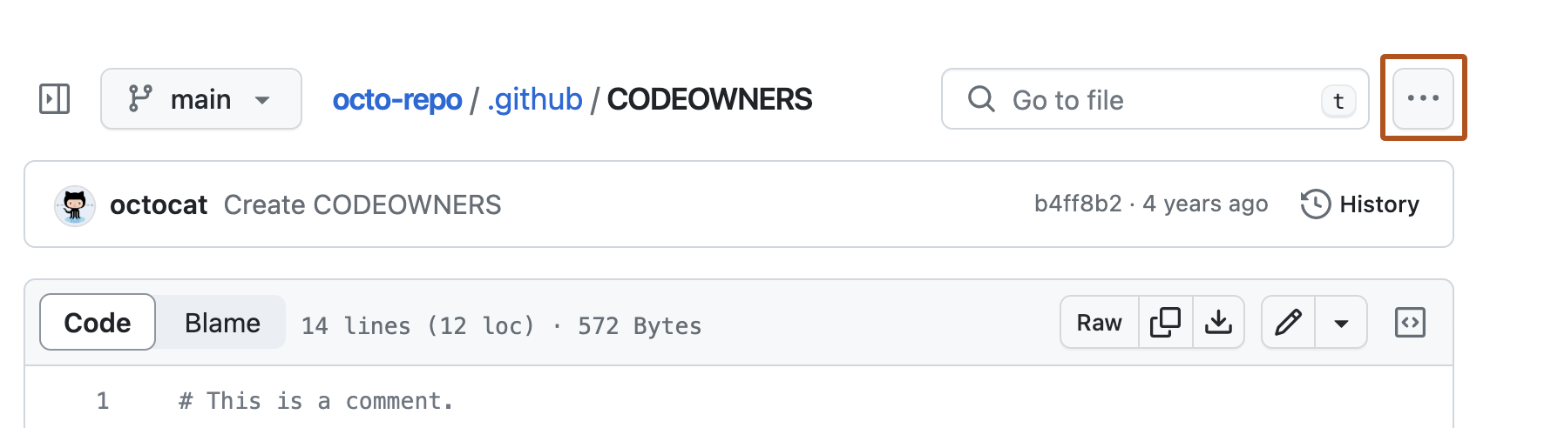
- En el campo de "Mensaje de confirmación", escriba un mensaje de confirmación corto y significativo que describa la modificación que hizo en el archivo.
- Haz clic en Confirmar cambios o Proponer cambios.

CREAR RAMAS EN GIT
Hay dos métodos para crear ramas en Git.

// crear una rama y moverse a esa rama
$ git checkout -b <nombre-rama>

// crear sólo una rama
$ git branch <nombre-rama>

Para ver la lista de todas las ramas disponibles, se puede usar este comando:

$ git branch

Si se quiere agregar esta rama de forma remota se debe enviar al proveedor de Git como GitHub usando el siguiente comando:

$ git push -u origin <nombre-rama>

Seleccionar la rama afectada
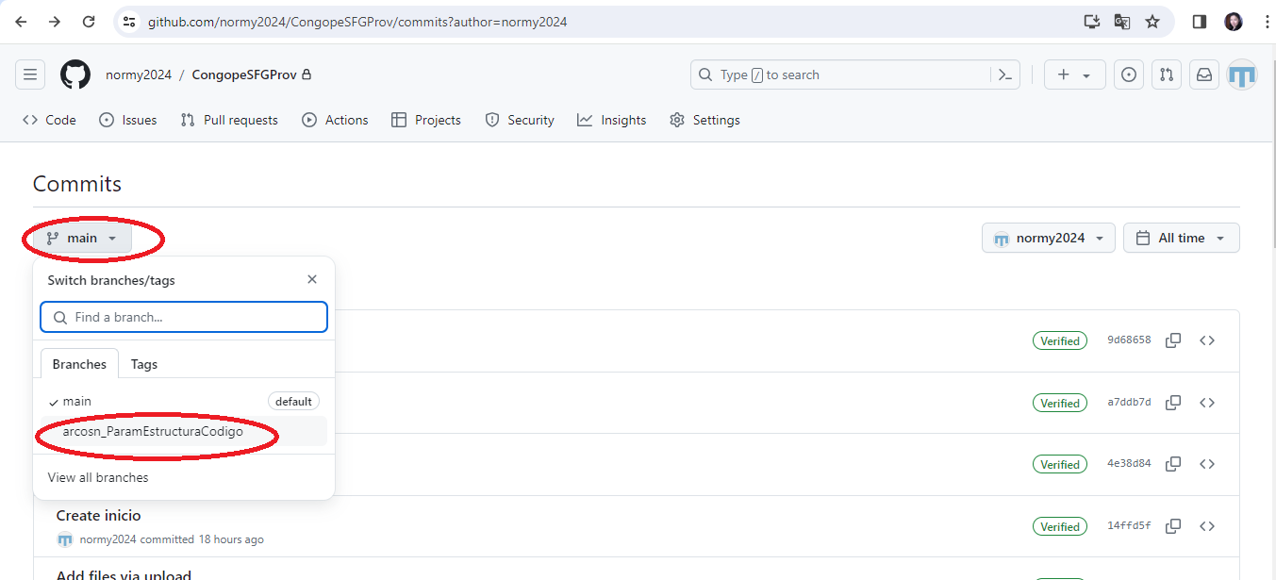

Se verifica los cambios subidos por el numero changeset
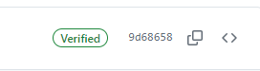

A continuación, se despliegan los cambios
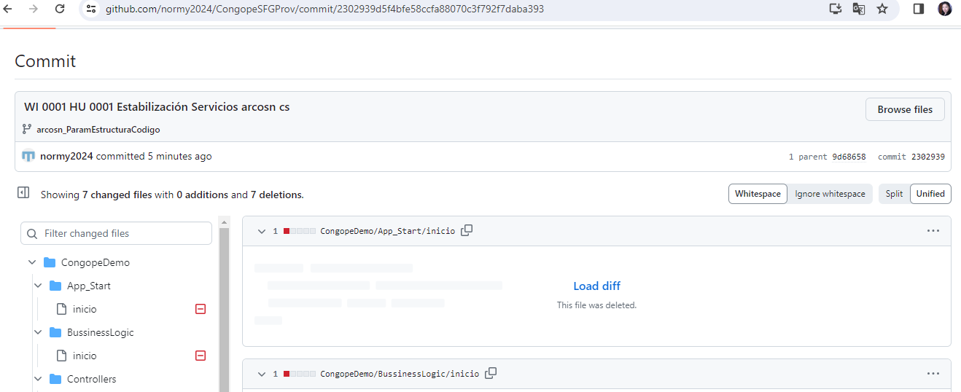

GIT EN VISUAL STUDIO COMMUNITY
Para visualizar los cambios en el proyecto acceder a la sección “Cambios en Git”
Aquí se puede ver las secciones siguientes:

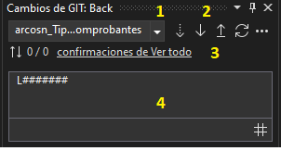

1.- Nombre de la rama

Permite verificar la rama sobre la cual se está trabajando y ubicarse en otra rama remota de eser el caso.

2.- Botones de control

2.1 Fetch: descarga confirmaciones de rama remota y objetos de archivo a los que se hace referencia que no existen en el repositorio local y actualiza las ramas de seguimiento remoto en la memoria caché del repositorio local.
2.2 Extraer: Traer los cambios de la rama.
2.3 Push: Para insertar los cambios en la rama sobre la cual se esté situada.
2.4 Sincronizar: Extra e Inserta cambios.

3.- Link Confirmaciones: Para visualizar commits.

4.- Área de comentarios: Para comentarios de los commits realizados.

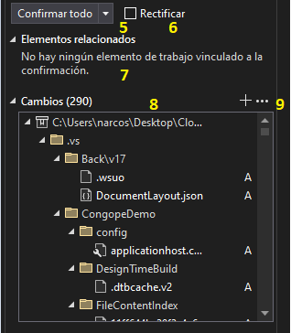

5.- Confirmar todo: Para opciones de confirmación como extraer e insertar o realizar estas acciones parcialmente.

6.- Rectificar: Para revertir un cambio.

7.- Elementos relacionados: Cambios relacionados a un conjunto de cambios actual.

8.-Cambios: Cambios realizados en el código.

9.-Botones relacionados: para crear un stage o cambiar opciones de vista.

10.- Stashes: Cambios guardados provisionalmente

NOTAS IMPORTANTES
Cabe mencionar que para seguridad del repositorio creado es necesario mover el trabajo a una cuenta de organización o GitHub Team que presenta costo adicional.
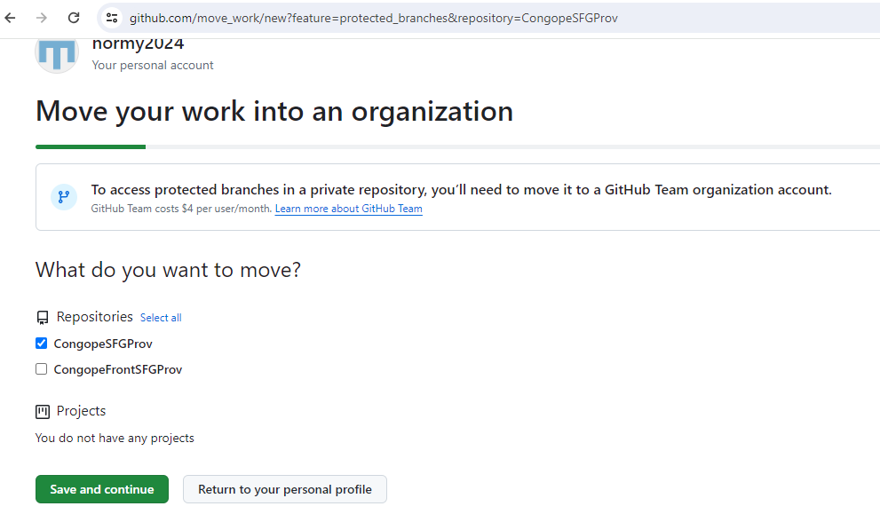

BIBLIOGRAFIA
Páginas Web
- https://docs.github.com/es
- https://www.freecodecamp.org/espanol/news/como-crear-una-rama-local-en-git/

ANEXOS
No aplica

FIRMAS

 | CARGO | FIRMA | FECHA
ELABORADO POR | Mgs. Norma Arcos  Profesional Contratado |  | 10-04-2024

